ECOLOGICAL CATASTROPHE: THE EMERALD ASH BORER (AGRILUS PLANIPENNIS) IS DESTROYING ASHES IN NINE OBLASTS OF EUROPEAN RUSSIA
M.Ja. Orlova-Bienkowskaja
A.N. Severtsov Institute of Ecology and Evolution, Russian Academy of Sciences,
Moscow 119071, Leninskiy pr. 33
marinaorlben@yandex.ru

The emerald ash borer Agrilus planipennis is the most dangerous invasive pest of ashes. It has killed millions of ash trees in North America. In 2003 the pest was firstly found in Europe in the city of Moscow. Then it was found in some localities of Moscow oblast and Smolensk oblast. Our examination of ash trees in 19 cities of European Russia has revealed, that the invasive area is much wider than it was previously believed. The pest has been found in Konakovo (Tver oblast), Michurinsk (Tambov oblast), Tula, Kaluga, Orel, Voronezh and Yaroslavl. We have found out, that A. planipennis damages not only Fraxinus pennsylvanica (American species which is commonly planted in cities), but also the aborigenous European ash Fraxinus excelsior. The most of ashes in Moscow oblast are dying or already dead. Thousands of trees in other regions are seriously damaged. The pest is spreading rapidly. Obviously, it will cross the western border of Russia within the nearest few years. Ashes in cities, forests and protective forest belts both in Russia and other countries are in danger.
The range of A. planipennis in European Russia is shown in the map. Black dots – localities, where the pest has been found, white dots – localities, where the trees have been examined, but the pest has not been found. The assumed range is colored with gray.
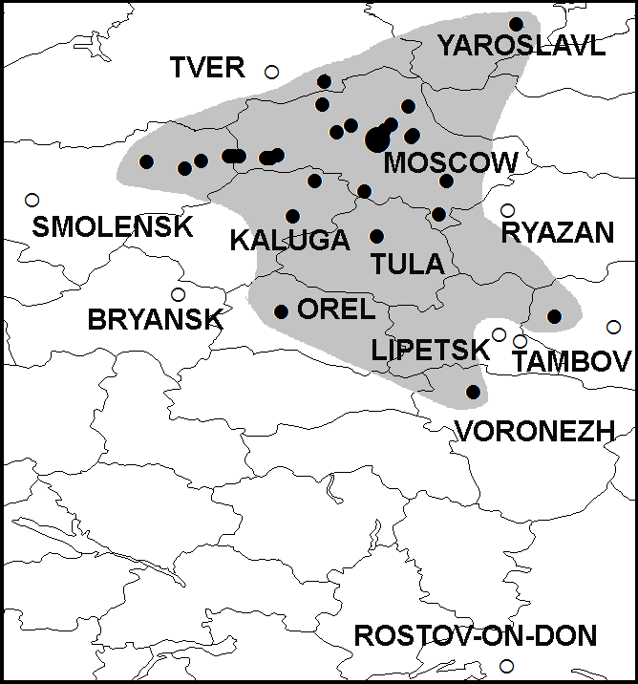
The research has been supported by the Program of Presidium of Russian Academy of Sciences "Wildlife" – "Invasions".
ЭКОЛОГИЧЕСКАЯ КАТАСТРОФА: ЯСЕНЕВАЯ ИЗУМРУДНАЯ УЗКОТЕЛАЯ ЗЛАТКА (AGRILUS PLANIPENNIS) УНИЧТОЖАЕТ ЯСЕНИ В ДЕВЯТИ ОБЛАСТЯХ ЕВРОПЕЙСКОЙ РОССИИ
М.Я. Орлова-Беньковская
Институт проблем экологии и эволюции им. А.Н. Северцова РАН
Москва 119071, Ленинский пр., 33
marinaorlben@yandex.ru

Ясеневая изумрудная узкотелая златка (Agrilus planipennis) – опаснейший инвазивный вредитель ясеня. Она уничтожила миллионы деревьев в Северной Америке. Первый очаг A. planipennis в Европе был обнаружен в 2003 году в Москве. Затем вредителя нашли в нескольких точках Московской и Смоленской областей. Наше обследование ясеней в 19 населенных пунктах показало, что инвазионный ареал значительно шире, чем считалось раньше. A. planipennis встречается в Конаково (Тверская область), Мичуринске (Тамбовская область), Туле, Калуге, Орле, Воронеже и Ярославле. Обнаружено, что A. planipennis повреждает не только ясень пенсильванский Fraxinus pennsylvanica (американский вид, который широко используют для озеленения городов), но также местный ясень обыкновенный Fraxinus excelsior. Большинство ясеней в Московской области погибает или уже погибло. Тысячи деревьев в других регионах серьезно повреждены. В настоящее время вредитель быстро расселяется. Очевидно, в ближайшие годы он перейдет западную границу России. Ясени городов, лесов и защитных лесополос России и других стран в опасности.
Инвазионный ареал A. planipennis показан на карте. Черные кружки – места обнаружения вредителя, белые кружки – места, где было проведено обследование, но вредитель не найден. Предположительный ареал затушеван серым цветом.
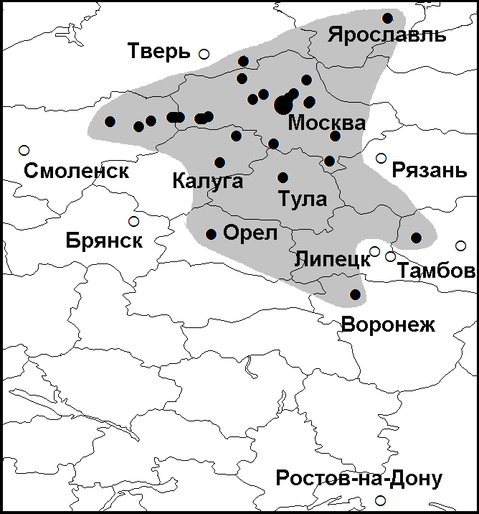
Работа поддержана грантом Президиума РАН "Живая природа" - "Инвазии".

